KNX Derneği
KNX Sistemi genel bakış

İçindekiler
1 Tanım 3
2 Bir KNX TP tesisatının en küçük yapısı 4
3 Adresleme 5
3.1 Bireysel adres 6
3.2 Grup adresi 7
3.3 Çalışma sıralaması 11
3.4 Devreye almadan sonraki işlevler 12
4 Grup objesi 13
5 TP telgrafının Faydalı Bilgisi 14
6 Standardize Data Tipleri (DPT) 15
6.1 Anahtarlama On/Off (1.001) 16
6.2 Fonksiyon Bloğu Panjur Kontrol - Shutter Control 17
6.3 Fonksiyon Bloğu “Dimmerleme" 18
6.3.1 Anahtarlama - On/Off (1.001) 18
6.3.2 Görece dimmerleme (3.007) 18
6.3.3 Mutlak dimmerleme – Skala (5.001) 19
6.4 2 Octet Serbest Değer - Float Value (9.00x) 19
7 TP Bit Yapısı 20
8 Telgraf Çakışması 21
9 Simetrik sinyal iletimi 22
10 Besleme Voltajı ve Verilerin Bindirilmesi 23
11 Besleme Kaynağının TP Bus Hattına Bağlanması 24
12 Kablo uzunlukları 25
12.1 TP Besleme Kaynağı ve TP Bus Cihazı Arasındaki 26
12.2 İki TP Bus Cihazı Arasındaki Kablo Boyu 27
12.3 TP ‘de Bir Linyenin Toplam Kablo Uzunluğu 27

Tanım

KNX teknolojisinde aşağıdakiler eş anlamlı olarak kullanılmaktadır:

KNX eğitim notlarında ve ETS de kullanımı | Alternatif deyim
Bireysel adres | Fiziksel adres
Grup objesi | İletişim ojesi

Bir KNX TP tesisatının en küçük yapısı
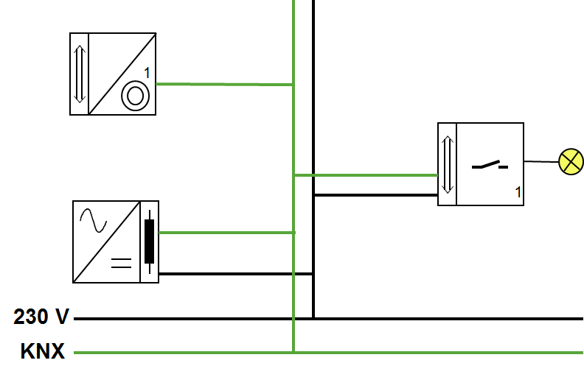
Şekil 1: Bir KNX TP tesisatının en küçük yapısı
En küçük bir TP KNX tesisatında bulunan cihazlar:
KNX Besleme kaynağı ünitesi (30 V DC)
Şok | - Besleme kaynağı ünitesinin içinde olabilir.
Sensör(ler) | - İki butonlu bir push buton yukarıdaki şekilde gösterilir  - Sensörler genelikle beslemelerini KNX besleme kaynağından alırlar.
Sürücü(ler) | - Bir kanallı röle modülü yukarıdaki şekilde gösterilir
Bus kablosu | - bus kablosunun iki damarı gereklidir  - Yukarıda yeşil hat olarak gösterilmektedir  - KNX besleme kaynağı, sensör ve sürücüleri bağlar  - Veri alış-verişini ve beslemenin iletilmesini sağlar

Adresleme
KNX de iki tip adresleme bulunur, bireysel adresleme ve grup adreslemesi.

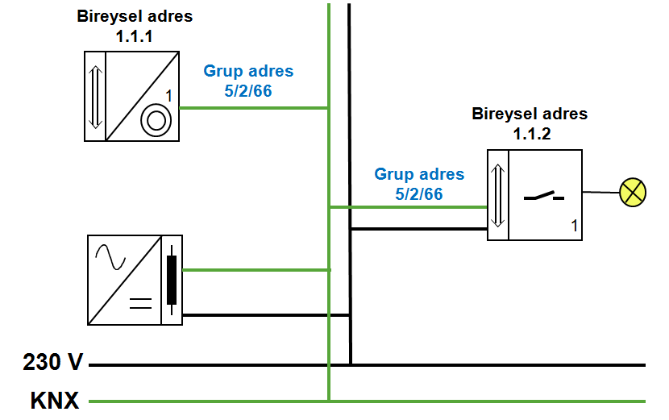
Şekil 2: Adresleme

Bireysel adres
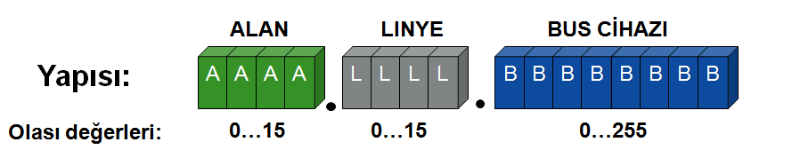
Şekil 3: Bireysel adres yapısı

Bir KNX tesisatında bireysel adresin tek olması gereklidir. Öncelikli hedef ETSden bus cihazına programlama telgraflarının iletilmesidir, yeni uygulama -/ ve parametre verilerinin.

Bireysel adres boyu 16 bittir ve yukarıdaki şekilde gösterildiği formata göre yapılanır.

ETS kullanıcı arabiriminde ve KNX dökümantasyonunda bireysel adresler ondalık sistemde ayırıcı iki nokta ile kullanılırlar.

Bus cihazının bireysel adresini alması için cihaz üzerinde bulunan programlama butonuna basılır. Bu işlem sırasında programlama LEDi yanar.

ETS tarafından cihaza bireysel adresi kalıcı olarak yazılır. Bundan böyle ETS gerekli verileri (uygulama, konfigürasyon, parametreler, grup adres ilişkileri) bus üzerinden cihaza iletebilir.

Devreye alma, tüm ayarlar ve teşhis adımları yapıldı ise, iletişim (ör aydınlatma Açma/Kapama) grup adresleri üzerinden yürütülür.

Grup adresi
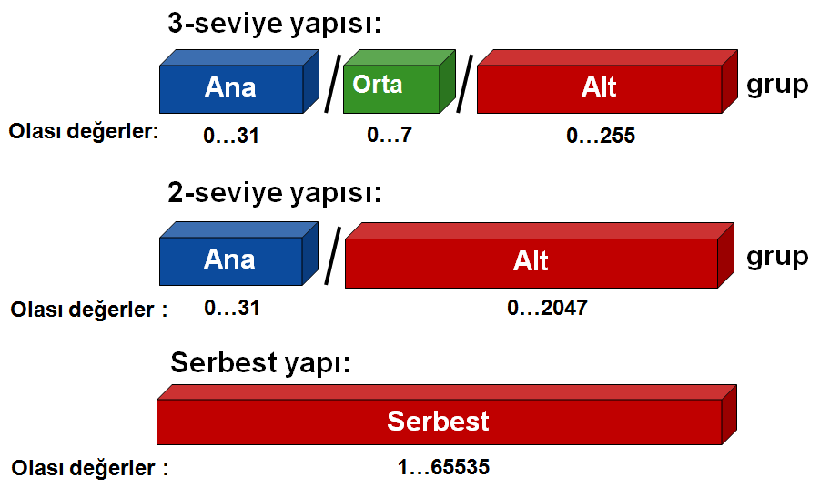
Şekil 4: Grup adreslerin yapısı

Bir tesisatta cihazlar arasında iletişim grup adresleri üzerinden gerçekleşir. Tasarım mühendisi her bir işlev için uygun grup adresini oluşturur. Grup adres yapısı istenildiği gibi seçilebilir.

65535 grup adresi oluşturulabilir. Yalnızca grup adres 0/0/0 yayınlama-iletişimi için kullanılmaktadır (var olan tüm bus cihazlarına). Buna örnek bireysel adres programlanması olabilir.
Her bir ETS projesi için grup adres yapısı aşağıdaki gibi seçilebilir:
- 3-seviyeli yapı (ana grup / orta grup / altgrup)
- 2-seviyeli yapı (ana grup / altgrup)
- Serbest belirlenen yapı

Seviyelendirmenin amacı ETS ile çalışırken işlevleri / grup adreslerinin görünümlerini sadeleştirmektir.

Varsayılan seçim 3-seviyeli yapıdır. ETS içindeki proje özelliklerinden seviye seçimi yapılabilir.

3-seviyeli yapıya örnek:

5/2/66 Oda 424, aydınlatama 1
5/2/67 Oda 424, aydınlatama 2
5/2/68 Oda 424, aydınlatma 1 ve 2 birlikte
14/2/69 Bina 4 aydınlatması
vs.

En esnek grup adres yapısı serbest grup adres yapısıdır. (bkz. Proje planlama bölümü)

Proje mühendisi her seviyenin anlamını serbest olarak tanımlayabilir.
Ancak genel kabul aşağıdaki gibidir.

Ana grup | Kat numarası
Orta grup | İşlevsel alan (ör. 1 = aydınlatma, 2 = ısıtma, 3 = Panjur, …)
Altgrup | Yük veye yük grupları işlevi  (ör. Aydınlatma 1 R424 aç/kapa, Yatak odası pencere yukarı/aşağı, Oturma odası tavan aç/kapa, Oturma odası tavan dimmer, Oda 424 panjur yukarı/aşağı,...)

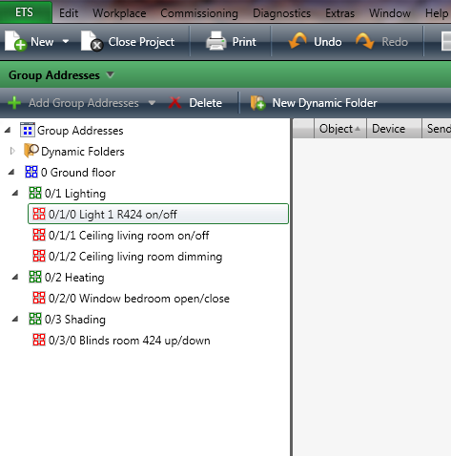
Şekil 5: Örnek: ETS de grup adres yapısı

Değişik projelerde aynı formatı kullanmak için firma içinde varsayılan ortak bir grup adres yapısına sadık kalabilirsiniz.

Cihaz nerede olursa olsun, bus cihazlarına grup adresi atanması kişinin özel seçimidir.

Grup adresleri bus cihazlarının karşılık gelen grup objeleri ile ilişkilendirilirler, bu (S-mod için) ETS yardımı ile, veya E-Mod için atomatik olarak arka planda yapılır.
Özet:
Bir tesisatta ETS ile devreye almada ve teşhisde bireysel adres önemlidir. (cihazlara bire bir erişim için)

Bir KNX tesisatınd grup adresin "normal çalışma"da üstünlüğü vardır: bu durumda bireysel adres daha az önemlidir diyebiliriz.

Adres tipi | Uygulama | Mektup örneği
Bireysel adres | ETS „programlama yaparken“ tek bir cihaza yükleme yaparken ör. uygulama, parametreler... | Alıcı  John Smith  Samplestreet 12  US-12345 Tinseltown
Grup adresleri | „normal“ çalışmada hedef adrestir  ör. “Oda 424 aydınlatma aç/kapa” | Toplu mesaj  Fotovoltaik tesisatı olan tüm cihazlar

Önemli not:
Sürücüler birçok grup adresini dinler ve tepki verirler.
Sensörler herbir telgrafta yalnızca bir grup adres gönderebilirler.

Not:
- ETS de 14. ve 15. veya daha yüksek, ana grup adresleri TP serisi coupler’lar tarafından filtrelenmez ve bu nedenle bunların tüm ‘Bus sistemi’nin dinamiklerini etkileyeceği göz önünde bulundurulmalıdır. Bunlar özellikle merkezi işlevler için kullanılmalıdırlar.
- Sürücülerde saklanan grup adreslerinin sayısı cihazın hafıza kapasitesine bağlıdır.
Cihaz kapasitesine göre ETS kapasite aşımında uyarı verir.

Çalışma sıralaması

Bağlantı tamamlandıktan sonra ve S-Mode tip cihazlar kullanıldığında, ETS™ programı yardımıyla uygulama programı sensör ve rölelere yüklenmeden KNX sistemi çalışmaya hazır olamayacaktır. Proje mühendisi, ETS™ kullanarak önce aşağıdaki konfigürasyon adımlarını gerçekleştirmelidir:

- Fiziksel adres tespiti (Sensör ve Sürücüler için KNX sistemindeki en temel tanımlama)
- Sensör ve Sürücüler için en uygun uygulama programının seçimi;
- parametrelerinin ayarlanması
- Grup adresi tanımlaması (Sensör ve Sürücülerin fonksiyonlarının yüklenmesi)

E-mode tip cihazların kullanılması durumunda ise yine yukarıdaki adımlar izlenmelidir;
- Fiziksel Adresleri
- Sensör ve Sürücüler için en uygun uygulama programının seçimi ve parametrelerinin ayarlanması ve,
- Grup adresi tanımlaması (Sensör ve Sürücülerin fonksiyonlarının yüklenmesi)
Ancak bu sefer bu işlemler cihaz üzerinden seçilerek veya merkez kontrol ünitesi tarafından otomatik olarak gerçekleştirilir.

Devreye almadan sonraki işlevler
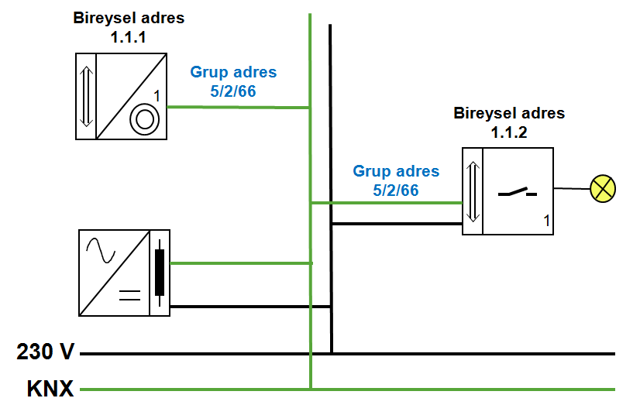
Şekil 6: Devreye alma sonrası işlev

Yukarıdaki konfigürasyon tamamlanınca, bu örnek sistem şöyle çalışır:
- Tek kanallı anahtarın yukarı tuşuna basıldığında (1.1.1), anahtar çeşitli bilgiler ile birlikte (5/2/66) grup adresi de dahil olmak üzere (‘1’) değerini içeren bir telgraf gönderir.
- Bu telgraf sisteme bağlı tüm sensör ve röleler tarafından alınır ve değerlendirilir.
- Sadece aynı grup adreslerine sahip cihazlar:
- Onay telgrafı gönderirler
- Gönderilen değeri alır ve gerekeni yapar. Örneğimizde, Röle (1.1.2) kontağını kapatacaktır.
Aynı anahtarın aşağı tuşuna basıldığında, aynı işlem sırası uygulanır fakat gönderilen değer (‘0’) dır ve bu durumda röle kontağı açılır.

Grup objesi
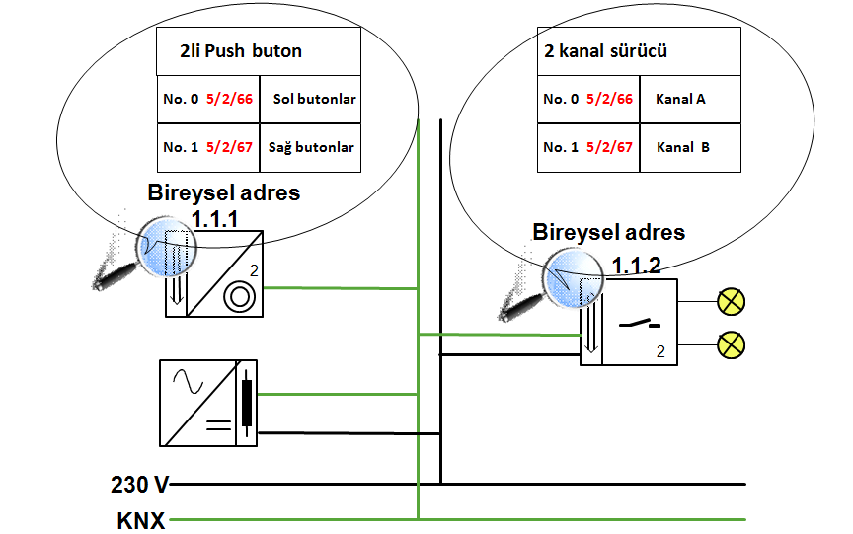
Şekil 7: Bus cihazlarının grup objeleri ile detaylı açıklaması

Önceki giriş örneğinde, brup adresi direk olarak bus cihazına atanmış idi. (tekli anahtar- tekli sürücü)

Gerçekte, biraz daha derin düşünmek gerekir, bir cihaz içinde birden fazla haberleşen kanal olabilir. Yani anahtar birden fazla kanalı, sürücününde birden fazla çıkışı olabilir.

Push butonun her kanalı ve sürücünün her çıkışı "grup obje"leri ile tanımlanır.

KNX iletişim objeleri bus cihazının içinde bir bellek birimidir. Bu objelerin boyutu 1 bit ile 14 bayt arasında değişmektedir ve iletilen fonksiyona bağlıdır. İletişim obje boyutu fonksiyona göre değişir.

Anahtarlama için iki seviye (0 ve 1) gereklidir ve 1 bitlik iletişim objesi yeterlidir.
Tekst iletişimi durumunda kullanılan veri daha komplekstir ve iletişim objesi elemanı maksimum boyutta yani 14 bayt olarak kullanılır.

ETS ile yalnızca aynı kapasitedeki iletişim objeleri grup adresleri ile ilişkilendirilebileirler. Bir iletişim objesi birkaç grup adresine sahip olabilir fakat bunlardan yalnızca biri gönderen grup adresi olarak atanır.
Şekil Şekil 7 de 2 li push buton ile 2 kanal sürücünün çalışması gösterilmektedir.

Bir obje değeri bus üzerinden aşağıdaki gibi gönderilir:
a) Örnek olarak sol üst butona basıldığında, ikili sensör anahtarı 0 numaralı objesinin iletişim objesine "1" yazar. İletişim ve Gönder bayrakları açık olduğu için, cihaz bus hattına "Grup adres 1/1/1, değer yaz, 1" telgrafı gönderecektir.
b) KNX tesisatında grup adres 1/1/1i bulunduran tüm cihazlar kendi iletişim objelerine "1" yazacaklar,
c) Örneğimizde sürücü cihazın 0 numaralı iletişim objesine "1" yazıldı.
d) Sürücünün uygulama programı bu iletişim objesinin değerinin değiştiğini izleyince, anahtarlama işlemini gerçekleştirecektir.

TP telgrafının Faydalı Bilgisi

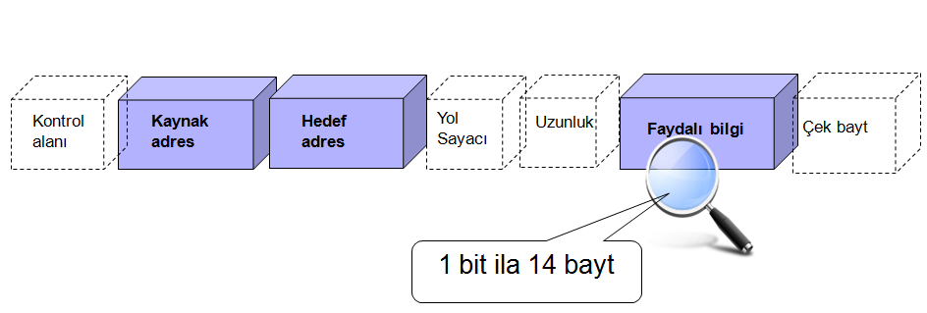
Şekil 8: TP telgrafının faydalı bilgisi

Verinin uzunluğu, kullanılan data tiplerine bağlıdır ve 1 bit ile 14 bayt aralığında olabilir.

Standardize Data Tipleri (DPT)
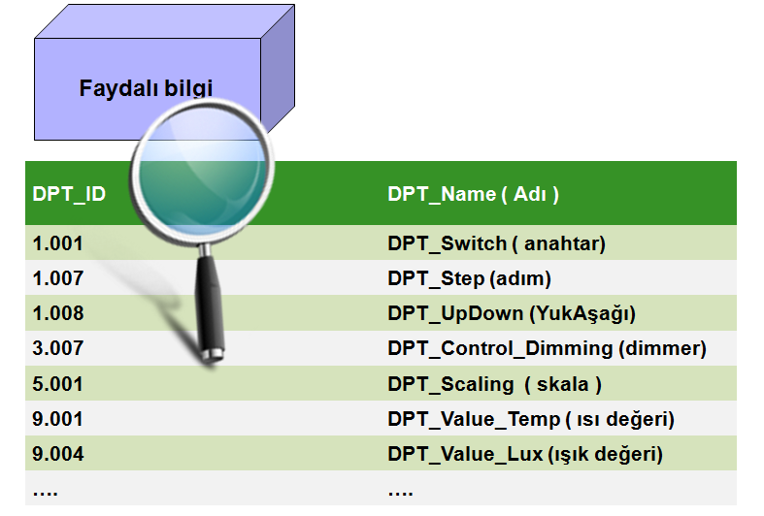
Şekil 9: Standardize Data tipleri (seçenekler)
Data tipleri, diğer üreticilerin benzer cihazlarıyla uyum sağlayabilecek şekilde geliştirilmiştir (örneğin dimmer, saat).

Veri kodlama, iletişim objelerinin format ve yapısını, sensör ve sürücü fonksiyonları için kapsar. Bir DPT, birden fazla grup objesi ile birden fazla alt fonksiyon içerebilir buna da fonksiyon bloğu denir.

Bir data türünün belirlenmesi, uygulanması düşünülen standara göre yapılmalıdır. Bu, bir DPT türünün kullanımının uygulama alanı ile sınırlı olduğu anlamına gelmez. Örneğin; “scaling” tip DPT (Tip 5.001) aynı zamanda ısı kontrolü için de kullanılabilir.

Mevcut DPT tiplerinden bazıları aşağıdaki sayfalarda belirtilmiştir. Güncel DPT listeleri (www.knx.org) adresinden alınabilir.

Anahtarlama On/Off (1.001)
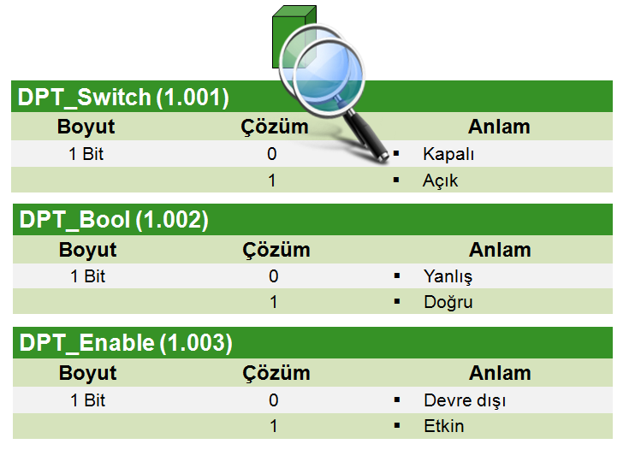
Şekil 10: DPT Anahtarlama (1.001),...

Anahtarlama, bir sürücünün “anahtarlama” fonksiyonu için kullanılır.
Ayrıca, mantıksal operasyonlar olan “aktif ve kilitli” fonksiyonları için de kullanılabilir. (Boolean [1.002]), Enable [1.003]), gibi).

Diğer parametreler veya temel anahtarlama fonksiyonuna eklentiler (işlemi tersine çevirme, zamanlama vb.), DPT standardının bir parçası değildir ve istenildiğinde üretici tarafından eklenebilir. (Örnek Aydınlatma anahtar fonksiyon bloğu).

Fonksiyon Bloğu Panjur Kontrol - Shutter Control
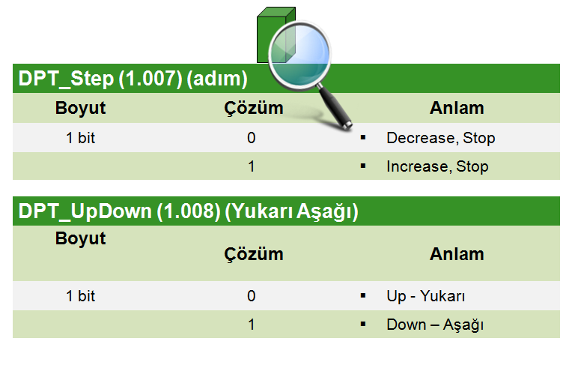
Şekil 11: Fonksiyon bloğu "Panjur sürücüsü" -temel”

“Panjur Kontrol” fonksiyonu prensipte panjur ve dimmer kontrol mekanizması için kullanılır ve en az aşağıdaki datapoint tiplerini iletişim objelerini içermelidir:

- Yukarı/Aşağı (Up/Down)- (1.008)
- Adım (Step)- (1.007).

“Yukarı/aşağı” alt fonksiyonunda, sürücü hareketi durgun durumdan başlar veya hareket esnasında yön değiştirilir.

“Adım” alt fonksiyonunda, hareketli olan sürücü durdurulur veya durdurulan sürücü kısa süreler için hareket ettirilir (adım-adım).

Önemli: Bu fonksiyonu kullanan iletişim objeleri, ‘Bus’ üzerinden gelen okuma isteğine cevap VERMEMELİDİR. Bu fonksiyonlar, istem dışı hareketleri durdurabilir veya askıya alınmış olan sürücüleri hareket ettirebilir. “Oku” özelliği bu nedenle, ilgili iletişim objesi tarafından (sensör veya sürücülerde) göz ardı edilmelidir. Bu olay, özellikle merkezi fonksiyonları etkiler.

Fonksiyon Bloğu “Dimmerleme"
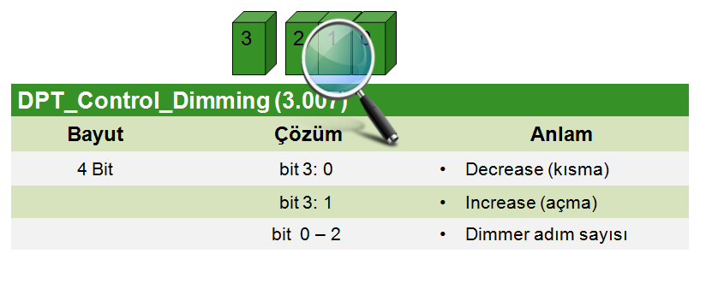
Şekil 12: Fonksiyon Bloğu "Dimmerleme"

4 bit objeden farklı olarak (Dim. Adımı – 3.007), bu fonksiyonel dimmerleme bloğu bir anahtarlama objesi ile (anahtarlamaya karşılık) ve değer objesi (oransallık – 5.001) ve değer objesi (DPT_Scaling – [5.001]) içerir.

Anahtarlama - On/Off (1.001)
§ de açıklandı.

Görece dimmerleme (3.007)
Bir dimmerleme komutu -mevcut aydınlık ayarına bağlı olarak(Dim. Adım ) dimmer sürücüsüne, bu fonksiyon kullanılarak iletilir.
Verinin 3. biti, bir dimmer değerinin mevcut parlaklık değerinin üzerinden mi yoksa altından mı başlayacağını belirler.
0 ila 2 bitleri, dimmer seviyesini belirler. Parlaklık seviyesi %0-%100 dimmer 64 seviyeye bölünmüştür. Dimmerlemede kullanılan seviye, dimmer düzeylerinin tersi olacak şekilde belirlenir. (seviye=1/dimmer düzeyi)
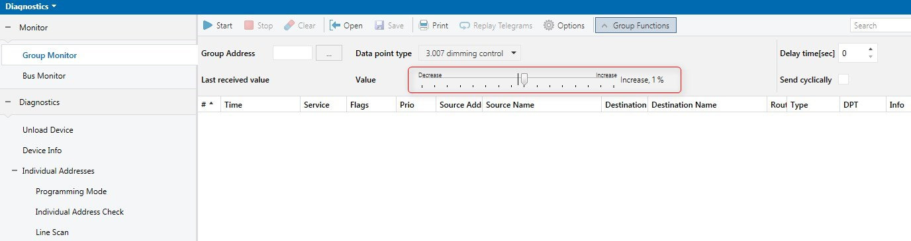
Şekil 13: ETS de dimmer adımları

Mutlak dimmerleme – Skala (5.001)
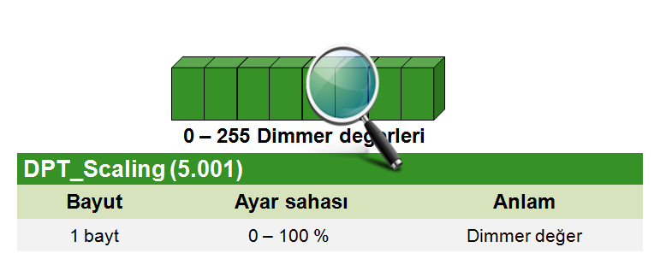
Şekil 14: Skala – Mutlak dimmerleme
“Mutlak Dimmerleme” fonksiyonu ile min.1 ile max.255 arasındaki bir parlaklık değeri doğrudan verilebilir.

Üreticinin uygulamalarına bağlı olarak, bu fonksiyonu kullanan cihazlara “aç” (1≤ değer ≤ 255) veya “kapa” (değer=0) şeklinde mutlak değerler bu DPT ile verilebilir.
Bu iletişim objesi ( DPT) 1 bayt uzunluğundadır.

2 Octet Serbest Değer - Float Value (9.00x)
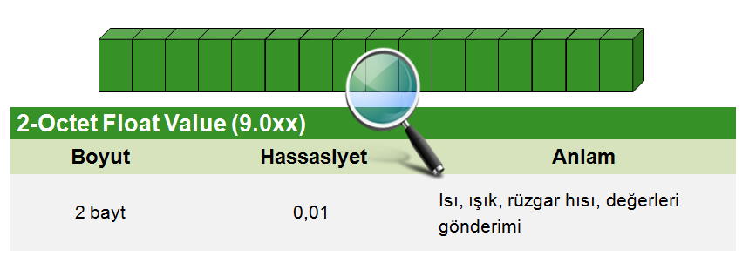
Şekil 15: Oktet Serbest Değer – Float Value (9.00x)
Bu fonksiyon gönderilmek istenen değere göre ile bireysel değerleri gösteren sayılar (örneğin; oda sıcaklığı °C – 9.001) iletilebilir. ),fiziksel değerleri gönderilebilir.

“S” mantis için işarettir. Dört basamaklı üssü gösteren “E”, ikilik tabanda bir tamsayının üssüdür.
0.01 luk kademelerle mantis tanımlanır “M”. Pozitif değerler (“S” = 0) basit numaralar ile gösterilirler. Eksi değerler ise (“S” = 1) iki’nin komplimenti olarak çözümlenir.
Bu verinin boyu DPT 2 bayttır.

TP Bit Yapısı
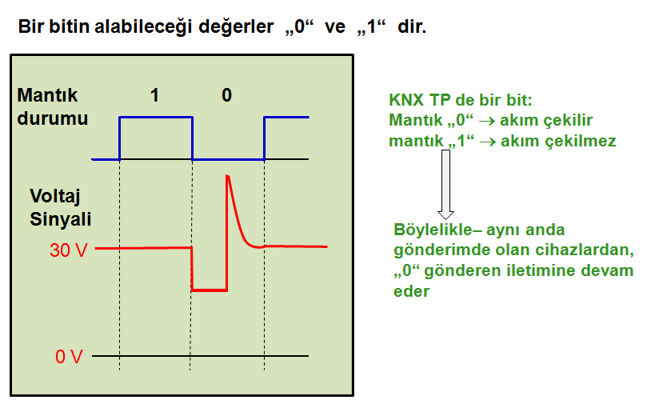
Şekil 15: TP bit yapısı

“0” ve “1”, bir bitin işlem yapabileceği iki mantıksal durumdur.

KNX TPde teknik mantık:

- Mantıksal durum “1”ise, → sinyal yoktur,
- Mantıksal durum “0”ise, → sinyal vardır.

Eğer birden fazla DVC aynı anda gönderim yaparsa, mantıksal durum olarak “0” ortaya çıkar! (geçerlidir)

Telgraf Çakışması
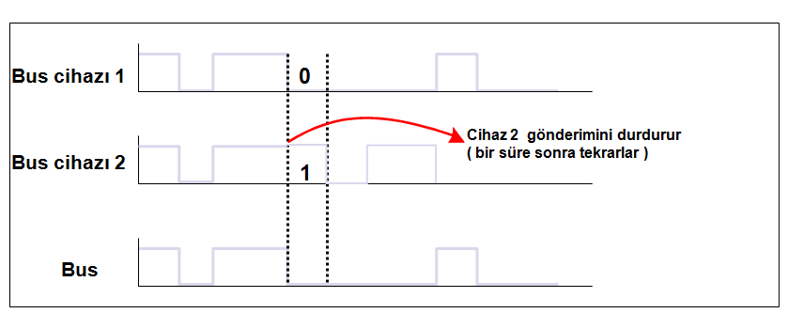
Şekil 16: Telgraf Çakışması

Gönderilecek verisi bulunan bir cihaz bus hattının boşta olması durumunda hemen gönrerime başlar.

Eğer birden fazla bus cihazı aynı anda veri transferi yapmak isterse, bunlar CSMA/CA (Carrier Sense Multiple Access with Collision Avoidance) prosedürü ile engellenir.

DVC veri transferi sırasında ‘Bus’ı dinlerler. Mantıksal durumu “1” olan bir DVC, mantıksal durumu “0” (=hatta akım vardır) olanı saptadığnda, işlemi durdurarak öncelikli cihazın geçişine izin verir.

Düşük öncelikli DVC, ağı dinlemeye devam ederek telgraf iletişiminin bitmesini bekler ve bundan sonra kendi verisini gönderir.

Bu şekilde, birden fazla bus cihazının aynı anda veri transferi yapmaya çalışması halinde, CSMA /CA prosedürü bu DVC’larından sadece birinin ‘Bus’ı meşgul etmesine izin verir. Veri akışı, bu şekilde azalmamış olur.

Simetrik sinyal iletimi
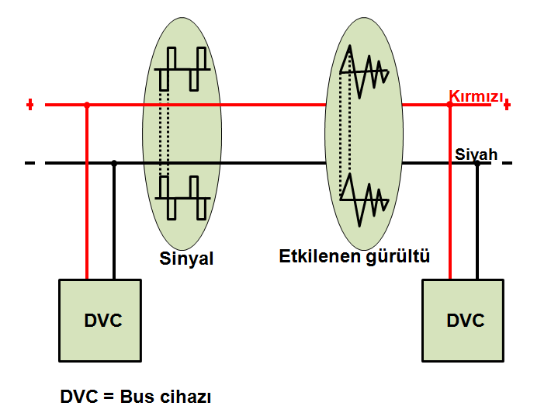
Şekil 17: Simetrik iletişim

Veri, teller üzerinde ‘simetrik’ olarak aktarılır. Bus cihazları iki tel arasındaki voltaj farkını algılar.

Her iki telin de yayılan gürültüleri, aynı kirlilikte olduğundan, bunun sinyal voltajındaki belirleyici farklılığı üzerinde herhangi bir etkisi yoktur.

Besleme Voltajı ve Verilerin Bindirilmesi
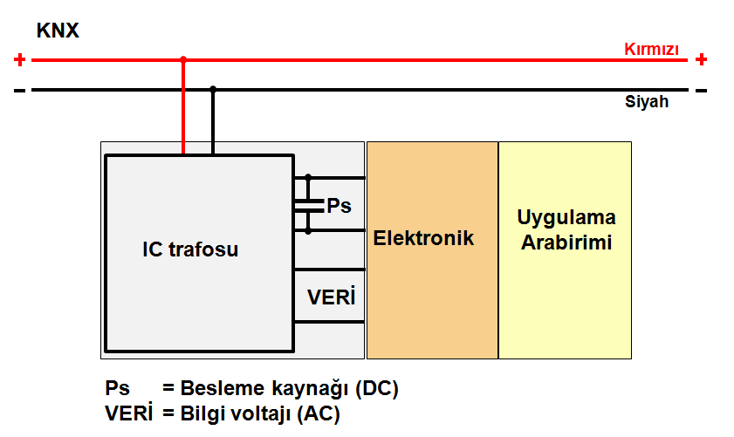
Şekil 18: Bus cihazının içinde bulunan IC-trafosu DC besleme voltajı ve AC veri voltajını ayırır
Veri AC voltajı şeklinde gönderilir. DC Besleme voltajının üstüne bindirilir.
İki voltaj IC-trafosu ile ayrılır.

Besleme Kaynağının TP Bus Hattına Bağlanması
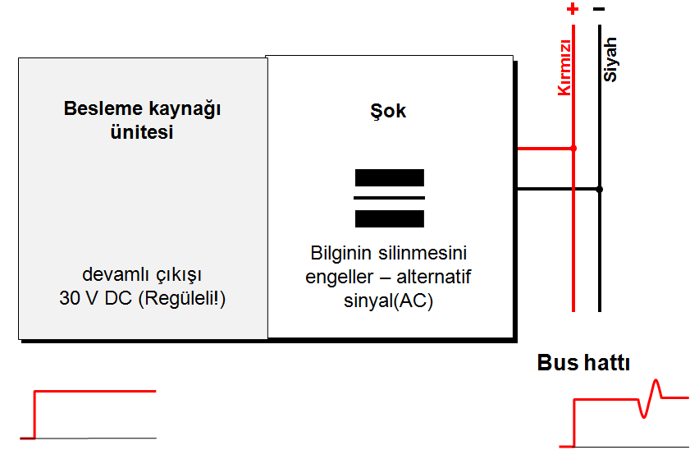
Şekil 19: Besleme Kaynağının TP Bus hattına bağlanması

Besleme kaynağı bus hattını şok üzerinden besler. Besleme kaynağı içinde voltaj regülatörü bulunur, nominal 30V u sağlamak için değişiklikleri düzenler.
Eğer tesisat direk olarak besleme kaynağına bağlanır ise, voltaj gegülatörü AC veri voltajını da düzeltmeye çalışacaktır. Buda bus cihazının gönderdiği sinyal ile voltaj regülatörünün savaşına yol açacaktır.

Şok barındırdığı endüktans ile sistemde atalet sağlar. Kısa zamanlı değişimlere izin verir, bu arada DC voltajınında regülasyonuna izin verir.

Şok ünitesinin ikincil görevi de AC sinyalinin ikinci pozitif sinyalini darbesini üretmektir. Genderen cihaz yalnızca ilk negatif darbeyi oluşturur. Bus cihazı ve şokun uyumu ile DC kısmı olmaksızın AC sinyal oluşturulur. Alıcılarda sinyalin doğru okuması için bu çok önemlidir.

Kablo uzunlukları
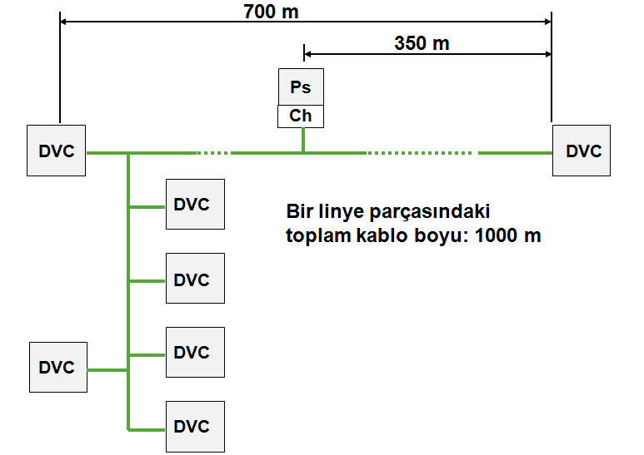
Şekil 20: Kablo Uzunlukları

Besleme Kaynağı - Bus cihazı max. 350 m
Bus cihazı - Bus cihazı max. 700 m
Toplam Bus linyesi uzunluğu max. 1000 m
İki besleme kaynağı arasındaki mesafe ………................Üreticinin klavuzuna bakınız

Desantralize besleme kaynağı kullanılacak ise “Kurulum” bölümüne bakınız.

TP Besleme Kaynağı ve TP Bus Cihazı Arasındaki
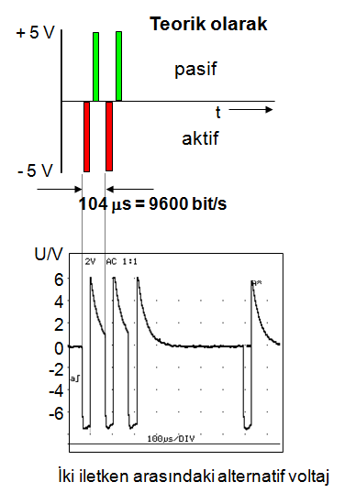
Şekil 21: TP Besleme Kaynağı ve TP Bus Cihazı Arasındaki Mesafe

Bus cihazı sadece yarım dalga gönderir (şekilde, pozitif teldeki bir negatif yarı dalga olarak gösterilmiştir).

Besleme Kaynağının bir parçası olarak şok bobini –bus cihazının transformatörü ile birlikte– pozitif dengeleyici dalgayı üretir.

Şok bobini, dengeleyici yarım dalganın formasyonunda önemli bir yere sahiptir. Bus cihazı, Şok’tan (Besleme Kaynağı) en fazla 350 m kablo uzunluğu mesafeye kadar bağlanabilir.

İki TP Bus Cihazı Arasındaki Kablo Boyu

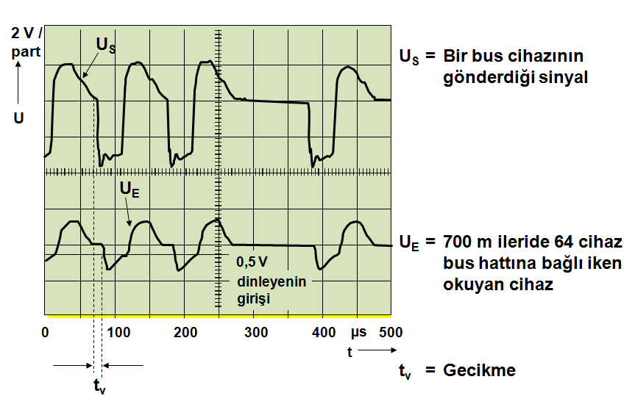
Şekil 22: TP bus cihazları arasında kablo mesafeleri

Linye üzerinden bir telgraf iletişimi belirli bir gönderi süresi gerektirir.
Eğer birden fazla bus cihazı aynı anda iletim yapmaya çalışırsa çakışma, 700 metreye kadar olan mesafelerde çözümlenebilir. (Sinyalin gecikme zamanı tv; 10 µS).

TP ‘de Bir Linyenin Toplam Kablo Uzunluğu
Linye sığasının sabit olarak tekrar yüklenmesi ile iletim işlemini yapan bus cihazı üzerine sabit bir yük binmesine neden olur.
(Bus kablosu ve cihazlardaki) Rezistiv yük nedeniyle sinyal seviyesinde düşmeler olur.
Aynı zamanda kablo kapasitansı nedeni ile sinyal kenarları yuvarlanır.

Bu iki etkiye rağmen verinin güvenilir şekilde iletilmesini sağlamak uğruna, Linye segmenti başına 1000 mt lik kablo uzunluğunu aşmamak gerekir ve Linye segmenti başına cihaz sayısı en fazla 64 olmalıdır. (Besleme kaynağı ne olursa olsun).

“fiziksel adres” ile eş anlamlı
ETS4 ve üstü sürümler için geçerlidir. ETS3e kadar en son bit daima 0 idi. Bu nedenle ana gruplar 0….15arasında idi. Toplam 32767 grup adresi tanımlanabiliyor idi.
Bu kurallar bir şekilde basite indirgenmiştir. Dha kesin olarak denebilir ki: grup objeleri birçok grup adresine tepki verir, ancak, gönderim sırasında ilk ilişkili olan grup adresi gönderilir.
Daha önceki adı EIS 5
Daha önceki adı EIS 5

